Nyhedsbrev - April 2018
LYSTBÅDEHAVNE
TÆTTERE PÅ VANDET
vordingborg.dk/havne

Vordingborg Kommune
Valdemarsgade 43
4760 Vordingborg
HAVNENYT

Takstblad 2018
Takstbladet for 2018 er nu godkendt af Kommunalbestyrelsen. Det er tilgængeligt på Vordingborg Kommunes hjemmeside.
Takstbladet for 2018 fremsendes via E-Boks til samtlige, der har lejet en bådplads eller areal på en af Vordingborg Kommunes lystbådehavne ultimo april 2018.

Samarbejdsgrundlag
Det har længe været et stort ønske at få et nyt og mere tidssvarende samarbejdsgrundlag for lystbådehavnene. Udvalget for Plan og Teknik har netop godkendt et udkast, som er sendt i høring hos alle interessenter på havnene og hos de relevante lokalråd. For at understøtte høringsprocessen holder vi i løbet af april og maj en række møder for alle interessenter ude på de enkelte havne. Grundlaget lægger op til, at havnene skal kunne udvikle sig forskelligt samtidig med, at vi alle driftsmæssigt og økonomisk er én havn. I hver havn er det tanken, at der skal være et brugerråd, som repræsenterer de lokale interessenter – klubber, foreninger mv, som kan støtte havnefogeden i driften af havnen. Samtidig skal der være et tværgående havneråd, som samler repræsentanter fra alle havne. Havnerådet tænkes at være samarbejdspartner for havneadministrationen i alle tværgående spørgsmål. Det er håbet, at det nye samarbejdsgrundlag kan bliver godkendt og træde i kraft fra sommeren 2018.

WIFI-status
Det nye WIFI i samtlige lystbådehavne i Vordingborg Kommune er tilgængeligt senest ved udgangen af april 2018. Der er fremover hurtigere og ikke mindst stabilt WIFI i vores havne. Har du spørgsmål, så er du velkommen til at kontakte havnefogeden.

Bomme
Vi har fået testslynger lagt i på vores bomme i Klintholm Havn. Det har fungeret, og vi har ikke haft de stores udfordringer siden. På 300 bomløft, har der været tre mindre fejl, som skyldes almene elektronikudfordringer. Vi haft en fejl på automaten. Der er oprettet en vagtordning, så hvis uheldet skulle være ude, så er der hurtig hjælp at hente.
Vi tager det step by step i de andre havne og vil på sigt lægge slynger i bommene på de andre havne.

Farvandsafmærkning
Isen er endelig forsvundet fra havnene. Det betyder at vi har påbegyndt eftersyn af farvandsafmærkning i alle vores havne.

Salg af Skipperkroen
Kommunalbestyrelsen har besluttet at Skipperkroen i Præstø skal sættes til salg.
Kroen der har et areal på 172 kvm i stuen og et stort lokale på 1. sal på 117 kvm, har stået tom i seks måneder. For at sikre liv og aktivitet i både høj- og lavsæson har det været forsøgt at leje den ud under betingelse af, at der blev drevet virksomhed indenfor restauration, fødevarer, hotel eller spisested.
Efter en gennemgang af de indkomne bud har udvalget for Plan og Teknik i stedet ønsket kroen solgt. Det ønske bakkede kommunalbestyrelsen op omkring.

Skipperkroen vil blive udbudt til salg i nærmeste fremtid.
Salgsopstilling vil kunne ses på Vordingborg kommunes hjemmeside under erhverv/erhvervsgrunde.

Masnedsund
Renovering af molehovedet og den nye bro er lige ved at være færdig. Vi forventer at være helt færdige i uge 16. Arbejdet har taget lidt længere tid end forventet på grund af den lange vinter. Vi er meget tilfredse med resultatet, og håber broen kan bidrage til lidt mere liv på havnen.

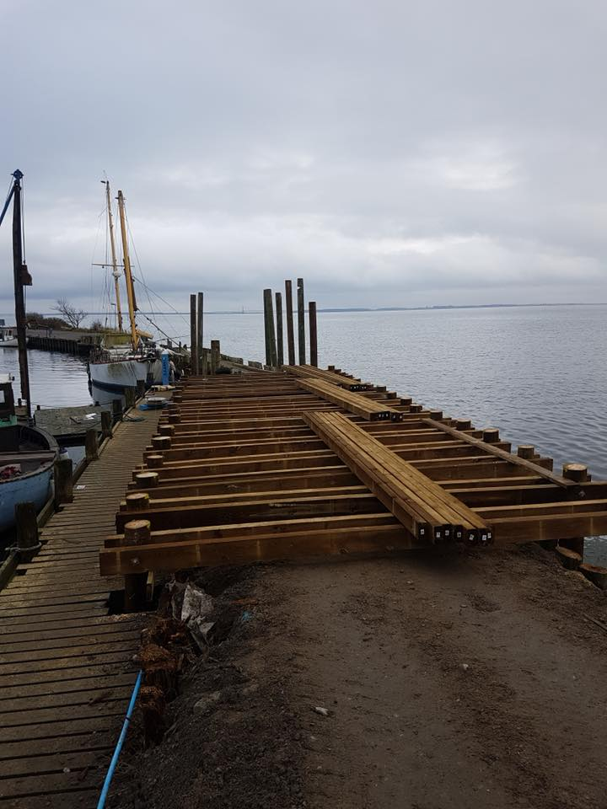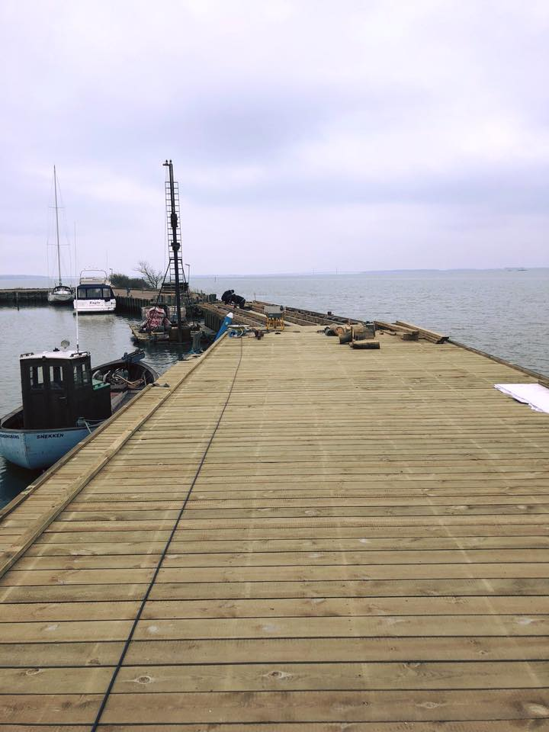

Flydebro i Præstø
En af de gamle træbroer på Præstø havn er ved at blive udskiftet med en ny og lækker flydebro med Y-bomme og pæle. Den nye bro virker i langt højere grad end den gamle som bølgelæ.
Den nye bro bliver helt færdig til "indflytning" i næste uge - den kraftige vind i disse dage har forsinket arbejdet lidt. Dermed får Præstø endnu et løft med en attraktiv bro.

Klintecup 2018
I påsken blev der afholdt Klintecup i Klintholm Havn. Desværre blev det kun til en fiskedag på grund af vejret. Til gengæld blev den lang. Der var fiskeri frem til 19:30. Der blev fanget 25 laks og 11 ørred. Den største laks vejede 15,7 kg, og den største ørred vejede 4,1 kg. Der var i alt 150 både tilmeldt konkurrencen, som blev afholdt af Møn Trolling.

Blå Eventyr
Har du mon tænkt over, hvad der er under vandet? Eller hvad man egentlig kan lave på vandet? Eller med vandet? Eller ved vandet? Så kig nærmere på vores nye oplevelses- og inspirationskort ”Blå Eventyr”. Det kommer i en papirversion med en masse information og tips til alt, hvad man kan lave i, på og ved vandet. Kortet understøttes også af en fin hjemmeside, hvor de nyeste og mere detaljerede informationer altid vil være tilgængelige. Papirkortene kommer til at ligge ude hos alle vores havne, turistinformationer, butikker og erhvervsdrivende i havnene. Vi er selv begejstrede for alle de muligheder, det nye kort byder på. Vi håber, alle vil tage godt i mod det og kaste sig ud i de mange muligheder. Blå eventyr lanceres 1. maj 2018

Hårbølle Havnehøker
Håndværkerne arbejder på livet løs i den nye Havnehøker. Der er støbt nyt gulv, nedbrudt gammel væg, sat fine fliser op, lavet en ny dør, så man også kan komme ud og se solnedgangen osv. Elektrikeren kommer forbi i uge 16 og aftaler med den nye Høker, hvor stikkene skal sidde. Og så er det lige ved at være lige ved, at vi kan overdrage hele herligheden til den nye Høker, så butikken kan blive gjort helt færdig med lækker kaffemaskine, serveringsdisk mv. Hold øje med vores facebookside, hvornår Høkeren holder officiel åbning og hælder de første kopper dampende, duftende, dejlig kaffe op til os. Det bliver her i løbet af maj måned.

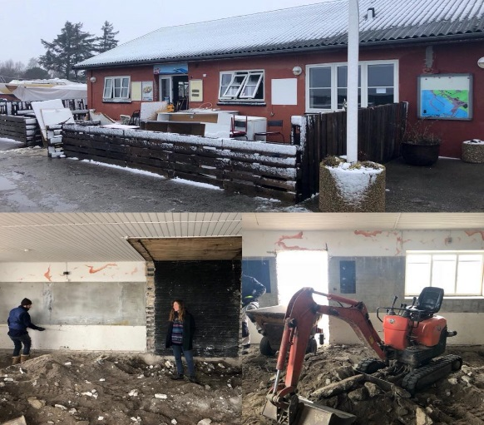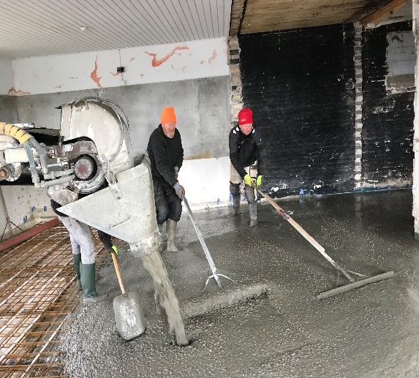

Hjælp os med at hjælpe havmiljøet
Vi har rigtig meget vand omkring os i Vordingborg Kommune. Det vil vi rigtig gerne være med til at passe på. Vi håber, I vil hjælpe os med opgaven. FLID, som vi er medlem af, har lavet en aftale med forsvaret, som står bag havmiljøvogterkampagnen, om at deltage. Det betyder, at hver havn får uddelt:
- 1 kasse havfaldsposer – til uddeling til havmiljøvogtere
- 1 kasse havfaldssække – til brug i affaldsbeholdere og uddele til havmiljøvogtere
- 1 plakat – til ophængning f.eks. på havnekontoret
- 1 brochureholder med 40 Havmiljøvogter foldere – til uddeling til alle interesserede
Vi håber meget, at I vil være med. I kan få ”havfaldsposer ”udleveret hos havnefogederne. En lille indsats gavner os alle. Læs mere på FLID’s hjemmeside, i Flid & Fakta samt på Havnemiljøvogter.dk

Ohøj kalender
Sidste år var vores gæstesejlere meget glade for vores nye tiltag med ”Ohøj” kalenderen. Derfor udarbejder vi den igen i år, så sejlerne kan benytte de tilbud, der er i nærområdet. Vi har i marts måned fremsendt en mail til alle foreninger i havnene. I mailen opfordrede vi til at melde ind med arrangementer, der sker både i nærområdet og i havnene. Arrangementerne vil blive promoveret på vores havne på en ugeplan i et sandwichskilt og/eller på havnekontoret, som skiftes hver uge. Har du et arrangement, du gerne vil have med i kalenderen, så send en mail til beny@vordingborg.dk

Gode tips og ideer fra andre havne
Vi vil så gerne gøre det bedste i vores havne og give fastliggere og gæstesejlere den optimale oplevelse i havnene. Hjælp os med at blive bedre. Har du en god ide eller et tip om noget, der fungerer rigtig godt i andre havne, så hører vi meget gerne fra dig.
Skal du på sejlerferie år?
Så kan du hjælpe os med at fortælle lidt om Vordingborg Lystbådehavne til andre sejlere, når du møder dem på bådebroen. Hvis du har lyst, så kom forbi havnekontoret, og få en ”turistpose” med. I posen samler vi brochurer fra vores kommune med attraktioner og seværdigheder, som du kan give til interesseret i ind- og udland.

Ny Havnefoged i Klintholm Havn
Den 9. april 2018 startede vores nye Havnefoged i Klintholm Havn.
Han hedder Kim Tolstrup og er allerede i fuld gang med oplæring, så han bliver klar til at tage imod alle de mange gæstesejlere, der hvert år lægger deres tur forbi Klintholm. Kim har en stor interesse og erfaring i det maritime og kommer til vores organisation med en håndværksmæssig baggrund, som han vil kunne bruge i arbejdet på Klintholm Havn.

Havnefoged på Præstø Havn – Farvel og goddag
Helmuth Jacobsen har besluttet at gå på velfortjent efterløn efter et langt, meget værdsat og aktivt virke som vores havnefoged i Præstø Havn. Helmuth har sidste officielle arbejdsdag den 10. august 2018. Der er udarbejdet en plan for de sidste måneder, så vi kan sikre en fornuftig afslutning af vigtige opgaver og overdragelse af vigtig og uvurderlig viden til Helmuths efterfølger og kollegerne i havneorganisationen.
Den nye havnefoged på Præstø Havn bliver Morten Olsen, som gennem nogen tid har arbejdet på havnen sammen med Helmuth og gradvis er blevet oplært i faget. Morten er udnævnt til Havnefoged med virkning fra 1. april 2018. Hen over sommeren løser Morten opgaverne sammen med Helmuth for efter 10/8 selv at stå for opgaverne, med støtte fra sine kolleger på de andre havne.

Sommerafløsere
Efter vinterens dvale er havnene nu ved at gøre klar til den nye sæson. Vi har samlet et godt og velfungerende hold af havnefolk, som skal køre en god sæson hjem. Holdet består af de faste havnefogeder, vores hjælper Jess, os i administrationen – Herdis, Betina, Mads og Annemette – og så er der vores uundværlige sommerafløsere, som lige giver den ekstra forstærkning, som vi har brug for, når det rigtig går løs. I år får vi hjælp af de gamle kendinge Vagn og Hanna og så en ny mand på holdet, Rigo. Vi glæder os alle til at se jer på havnene og sammen skabe forudsætninger for en god sæson. Vi kickstartede sæsonen med et fælles seminar den 5. april 2018, hvor det lykkedes at samle hele flokken, der arbejder med lystbådehavne, sommer og vinter, ude på havnene og bag skærmen.

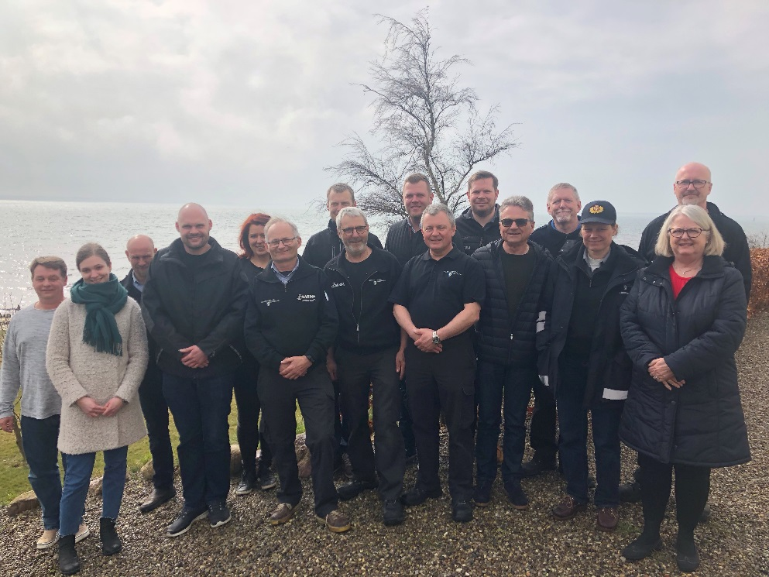

Ny sæson og næste nummer
Alt i alt glæder vi os bare til at komme i gang med den nye sæson, og se jer alle i vores havne. Vi har oprettet de store havne på Tripadvisor i år, og håber, det vil betyde, at flere sejler til en af vores havne, eller slår et smut forbi og oplever havnelivet, når de besøger andre overnatningsmuligheder i Vordingborg.
Vi håber, vejret er med os i år, så så mange som muligt, kan få en god sommer i Vordingborg Kommunes lystbådehavne. Næste nummer af havnenyt udkommer i juni måned.
.
Vordingborg Kommune
Postboks 200
Valdemarsgade 43
4760 Vordingborg
Tlf. 55 36 36 36

